ARK: https://n2t.net/ark:/87558/tekhne.28.2.1

Técnica para Evaluar la Fiabilidad del Sistema Talud y la
Fiabilidad del Factor de Seguridad del Sistema Talud en Suelos, utilizando Factores de Seguridad Aleatorios

Manuel Felipe Brito Quijada¹
manuelbritophb@gmail.com¹
https://orcid.org/0009-0003-9828-977X¹
Universidad Central de Venezuela, Facultad de Ingeniería
Resumen
En este artículo se propone una técnica para evaluar la fiabilidad del sistema talud (FST) y la fiabilidad del factor de seguridad del sistema talud (FFSST) utilizando factores de seguridad aleatorios, considerando así, los efectos de la incertidumbre de los parámetros geotécnicos, no considerados en los métodos de equilibrio limite. Existen numerosos métodos que tienen varias consideraciones para el análisis que son para satisfacer el equilibrio de fuerzas y momentos entre dovelas o tajadas. Los métodos de equilibrio limite (MEL) y el método de elemento finito (MEF) son comúnmente utilizados para calcular la estabilidad de taludes. En general, tres métodos son usados en análisis probabilístico de estabilidad de taludes: el método de primer orden segundo momento (FOSM), el método de la estimación puntual (MEP) y el método de Simulación de Monte Carlo (MSMC). La técnica presentada es una alternativa diseñada para cuantificar los efectos de la incertidumbre de los parámetros de entrada en los parámetros de salida de un sistema talud. La data de quince sitios de estudios son usados para el análisis de la (FST) y la (FFSST) en suelos. Los resultados obtenidos de la FST y la FFSST son comparados con los factores de seguridad obtenidos y publicados por otros profesionales. Los resultados obtenidos en el presente estudio evidencian que la técnica propuesta para la evaluación de la fiabilidad del factor de seguridad del sistema talud (FFSST) en suelos, da resultados consistentes al hacer la comparación con los resultados de los factores de seguridad publicados en las referencias citadas.

Palabras claves: estabilidad de talud, factor de seguridad, probabilidad de falla, índice de fiabilidad, fiabilidad del factor de seguridad del sistema talud.

Technique to Evaluate the Reliability of the Slope System and the Reliability of the Safety Factor of the Slope System in Soils using Random Safety Factors

Abstract
This article presents a technique to evaluate the reliability of the slope system (FST) and the reliability of the safety factor of the slope system (FFSST) in Soils using Random Safety Factors, considering thus, the effect of the uncertainty of the geotechnical parameters, not considered in the limit equilibrium methods. There are numerous methods that have several considerations for the analysis in order to satisfy the balance of forces and moments between voussoirs or slices. The limit equilibrium methods (MEL) and the finite element method (FEM) are commonly used to calculate slope stability. In general, three methods are used in probabilistic analysis of slope stability: the first order second moment method (FOSM), the point estimation method (MEP) and the Monte Carlo simulation method (MSMC). The technique presented is an alternative designed to quantify the effects of the uncertainty of the input parameters on the output parameters of a slope system. Data from fifteen study sites are used for analysis of (FST) and slope system factor of safety reliability (FFSST) in soil.. The results obtained from the FST and the FFSST are compared with the safety factors obtained and published by other professionals.. The results obtained in the present study show that the technique proposed for the evaluation of the reliability of the safety factor of the slope system (FFSST) in soils, gives consistent results when making the comparison with the results of the safety factors published in the references cited.

Keywords: slope stability, safety factor, probability of failure, reliability index, reliability of the safety factor of the slope system.

Técnica para avaliar a confiabilidade do sistema de taludes e a confiabilidade do fator de segurança do sistema de taludes em solos utilizando fatores de segurança aleatórios
Resumo
Este artigo apresenta uma técnica para avaliar a confiabilidade do sistema de taludes (FST) e a confiabilidade do fator de segurança do sistema de taludes (FFSST) em solos utilizando Fatores de Segurança Aleatórios, considerando, assim, o efeito da incerteza dos parâmetros geotécnicos, não considerados nos métodos de equilíbrio limite. Existem inúmeros métodos que possuem diversas considerações para a análise, a fim de satisfazer o equilíbrio de forças e momentos entre aduelas ou fatias. Os métodos de equilíbrio limite (MEL) e o método dos elementos finitos (FEM) são comumente utilizados para calcular a estabilidade de taludes. Em geral, três métodos são utilizados na análise probabilística da estabilidade de taludes: o método dos momentos de primeira ordem e segundo momento (FOSM), o método da estimativa pontual (MEP) e o método de simulação de Monte Carlo (MSMC). A técnica apresentada é uma alternativa projetada para quantificar os efeitos da incerteza dos parâmetros de entrada sobre os parâmetros de saída de um sistema de taludes. Dados de quinze locais de estudo são utilizados para análise da confiabilidade do fator de segurança do sistema de taludes (FST) e do fator de segurança do sistema de taludes (FFSST) em solos. Os resultados obtidos do FST e do FFSST são comparados com os fatores de segurança obtidos e publicados por outros profissionais. Os resultados obtidos no presente estudo mostram que a técnica proposta para avaliação da confiabilidade do fator de segurança do sistema de taludes (FFSST) em solos, apresenta resultados consistentes ao se fazer a comparação com os resultados dos fatores de segurança publicados nas referências citadas.
Palavras-chave: estabilidade de taludes, fator de segurança, probabilidade de falha, índice de confiabilidade, confiabilidade do fator de segurança do sistema de taludes.

I. INTRODUCCIÓN
En el análisis de estabilidad de taludes, el método de equilibrio límite y el método de elemento finito son comúnmente usados. Los métodos determinísticos no toman explícitamente en consideración la variabilidad y la incertidumbre de los parámetros del suelo.
El objetivo de esta propuesta es desarrollar una técnica o procedimiento para cuantificar la prefiabilidad del sistema talud (PFST), la fiabilidad del sistema talud (FST) y la fiabilidad del factor de seguridad del sistema talud (FFSST) en suelos, tomando en consideración la incertidumbre de las propiedades geotécnicas del suelo que no son consideradas en los métodos tradicionales de análisis de estabilidad de taludes como es el caso de los métodos de equilibrio limite. Esta técnica tiene como datos de entradas los factores de seguridad aleatorizados obtenidos con la aplicación de métodos de equilibrio límite; en el presente caso, se utilizó el método de Fellenius y el método simplificado de Bishop, en consonancia con lo publicado según referencias.
La PFST es un indicativo inicial de la probabilidad de falla y de la estabilidad general del sistema talud. En la determinación de la FFSST se considera un nivel de significancia de 0,05; este valor puede ser optativo y se puede considerar otro nivel de confianza a juicio del Ing. Geotécnico. La técnica propuesta es aplicada a la data de quince sitios de estudios. En la tabla 4 y 5 se resumen los resultados de la FFSST de los quince casos analizados. Se incluye en la presente memoria, tres hojas electrónicas de cálculo, tablas (6, 7 y 8) y tres figuras (2-4) de contraste entre la FFSST y los FS publicados según referencias. Se cumple con los postulados de la regresión lineal múltiple, obteniéndose la FFSST representativa de la estabilidad del sistema talud
II. ANTECEDENTES
El desarrollo de los conceptos y técnicas para el análisis de confiabilidad de componentes, equipos y sistemas ha estado asociado al desarrollo de tecnologías complejas y de alto riesgo, tales como la aeronáutica, militar y nuclear. A partir de los años 60 tiene lugar un gran desarrollo de los fundamentos y de los conceptos teóricos relacionados con la confiabilidad y se produce la consolidación de la Teoría de la Confiabilidad. Barlow and Proschan (1964,1975-ref. 12), y Gendenko et al. (1965-ref. 13) exponen por primera vez una teoría matemática de la confiabilidad.
Se han desarrollado varias metodologías probabilísticas complementarios al método determinístico e incorporando las incertidumbres para evaluar la estabilidad de taludes: el método de primer orden (FORM); este método también se conoce como Índice de Confiabiliad de Hasofer-Lind, desarrollado por Michael Hasofer y Niels Lind en 1974. (ref.14 y 15); el método de primer orden segundo momento (FOSM), también conocido como método de segundo momento de primer orden de valor medio, es un método probabilístico para determinar los momentos estocásticos de una función con variables de entrada aleatorias (ref.16-17); el método de superficies de respuesta (RSM), este método fue introducido por George E. P.Box y K.B Wilson (1951) es un método que explora las relaciones entre varias variables explicativas y una o más variables respuestas (ref.18) y la Simulación de Monte Carlo (MCS) que fue desarrollado por John Von Neumann y Stanislaw Ulam (1944). (ref. 19-20). El método probabilístico aplicado a estabilidad de taludes determina la confiabilidad del talud basado en el cálculo del índice de confiabilidad y la probabilidad de falla correspondiente a la superficie de falla o superficie de deslizamiento critica.
III. PROCEDIMIENTO METODOLOGÍCO
Se propone el diseño de una propuesta técnica cuya metodología está basada en la integración de criterios estadísticos, probabilísticos y de fiabilidad, para determinar la prefiabilidad del sistema talud (PFST), la fiabilidad del sistema talud (FST) y la fiabilidad del factor de seguridad del sistema talud (FFSST); con esta propuesta técnica, la gestión de la incertidumbre en el análisis de estabilidad de taludes contará con una nueva herramienta, complementaria de los métodos determinísticos.
Las laderas y taludes constituyen un sistema, es una fuente de datos cuyos parámetros ($∅, c, γ , u…..$) pueden ser evaluados para la interpretación y conocimiento del comportamiento de dicho sistema.
El factor de seguridad (FS) en la práctica geotécnica no considera el grado de incertidumbre asociado al sistema, cuya complejidad e incertidumbre requiere la implementación de herramientas probabilísticas que permitan considerar los efectos de la variabilidad e incertidumbre de los parámetros o propiedades geotécnicos del suelo en el sistema talud; en este sentido, se requiere evaluar el factor de seguridad mediante el uso de números aleatorios, siendo la técnica de simulación una forma de estudiar los procesos aleatorios.
En alcance a lo previamente expuesto, se plantea un procedimiento técnico que permite mediante una hoja electrónica de cálculo, calcular la prefiabilidad del sistema talud (PFST), la fiabilidad del sistema talud (FST) y la fiabilidad del factor de seguridad del sistema talud (FFSST) en suelos mediante el uso de números aleatorios con la aplicación de una función sigmoide. A partir de la función sigmoide se desarrolla todo el proceso para obtener la fiabilidad del sistema talud (FST) y la fiabilidad del factor de seguridad del sistema talud (FFSST)”, siendo este el objetivo principal de la investigación para contrastar la FFSST con los FS obtenidos y publicados por otros profesionales. También se ha incluido en el proceso, la evaluación estadística basados en criterios estadísticos de la estadística descriptiva y de la estadística inferencial e igualmente, se determina la PFST usando los valores de entrada de los factores de seguridad aleatorizados (FSinput). En la hoja electrónica de cálculo se entra con los factores de seguridad en condiciones aleatorias (FSinput) y se obtiene su promedio para normalizar la data y aplicar la función sigmoide. En la determinación de la pre-fiabilidad del sistema talud se utilizan los datos aleatorizados del factor de seguridad (datos de entrada (FSinput)). Se calcula el promedio o la esperanza de los datos aleatorizados del factor de seguridad ($(FSinput.p))$ y la desviación estándar del factor de seguridad $((FSinput.S)$; se determinan el índice de fiabilidad $β= {\left[ FSinput.p-1\right]}/S(FSinput.p )]$, (1) la probabilidad de falla $\left(Pf=F\left(β\right)\right)$ (2) y la pre-fiabilidad del sistema talud (PFST$=(1-Pf$) (3) A partir de la aplicación de la función sigmoide se calculan los residuos, incluidos los residuos corregidos estandarizados, para luego determinar la desviación estándar de los residuos que es función de la varianza de los residuos; después de este proceso, se calculan los factores de seguridad corregidos y los factores de seguridad a la salida cuyos promedios deben ser iguales, así como también deben ser iguales sus desviaciones estándar y el promedio de los residuos corregidos estandarizados y la desviación estándar de los residuos. Con los datos previamente calculados se procede a la evaluación estadística cumpliendo con los criterios y postulados establecidos por la técnica de regresión lineal.
En la determinación de la fiabilidad del sistema talud (FST) se calcula el promedio o la esperanza de los factores de seguridad de salida FSout = FSCp + RCe*S(FSC) (4) y la desviación estándar del factor de seguridad de salida$\left(S_{FSout}\right)$; con estos valores se determinan el índice de fiabilidad $β= [ FSouut.p-1]∕S_{FSout}) ]$, (5), la probabilidad de falla $\left(Pf=F\left(β\right)\right)$ y la fiabilidad del sistema talud: FST$=(1-Pf$), (6). La fiabilidad del factor de seguridad del sistema talud se determina: FFSST = ${FSout}_{p}*(1+$S_{RC} ) * (1 + α ), (7)
La determinación de la FFSST está estructurada según el procedimiento indicado en la Tabla I.

Tabla 1. Procedimiento Metodológico para determinar la FFSST
Datos de entrada (FSinput) | Son los valores aleatorizados del FS
Normalización de los datos de entrada | $$FSN i=\frac{FSinput\left(i\right)-FSinput_{p}}{S (FSinput) }$$
Función Sigmoide | $$F_{\left(x\right)}=\frac{1}{1+e^{-αx}}$$  Si $x ≥ 0 ⇒ F_{x} → 1$  Si $x ≤ 0 ⇒ F_{x} → 0$
Promedio de los residuos | $$Ri = \frac{\left(FSNi – Fsig\right)}{n}$$
Residuos corregidos | $$RCi = Ri – Rip$$
Residuos corregidos al cuadrado | $RCi$²$= (Ri – Rip)$²
Varianza de los residuos | $VARi=ΣRCi$²$/(n-1)$
Desviación estándar de los residuos | ${S }_{RC}= (VAR)$^{0,5}
Residuos corregidos estandarizados | $$RCei = RCi / SRi$$
Factor de seguridad corregido | $$FSCi = FSinput_i – RCi$$
Factor de seguridad de salida | $$FSout(i)=FSCp+RCei*S(FSCi)$$
Índice de fiabilidad | $$β=\frac{E\left(FS\right)-1.0)}{σ (FS}$$
Fiabilidad del Sistema Talud | $$FST=1-Pf$$  $$Pf=f(β)$$
Fiabilidad del Factor de Seguridad  del Sistema Talud | $$FFSST = FSout_{p}*\left(1+ {S }_{RC}\right)*\left(1- α\right)$$  α=0,05) : Nivel de Significancia  α: Variable a juicio del Ing. Geotécnico.
De la estadística descriptiva se utilizan los estadísticos (ref. 21-22-23): la esperanza, media o promedio (estadística de posición), varianza, desviación estándar y coeficiente de variación (estadísticos de dispersión), coeficiente de asimetría (A) y coeficiente de curtosis (K) (estadísticos de forma), covarianza (COV) y coeficiente de correlación lineal (r) (estadísticos de asociación). De la estadística inferencial (ref. 20-21-22), se utilizan los estadísticos de coeficiente de determinación (R²), error típico (Etipico), suma de los cuadrados totales (SCT), suma de los cuadrados de la regresión (SCR), suma de los cuadrados de los errores o residuos (SCE (SCR)), Fisher, la T_student y, se verifica la normalidad (estadístico Jarque-Vera), la independencia (estadístico Durbin Watson), y la homocedasticidad.
En la Tabla 2 se resumen los criterios utilizados para la valoración estadística. En la Fig. 1, se presenta un esquema general del procedimiento para determinar la fiabilidad de factor de seguridad del sistema talud.

Tabla 2. Evaluación Estadística del Sistema Talud

Linealidad: la esperanza del residuo es nula. | $$\sum{Ri=0}$$
Homocedasticidad: la varianza de los residuos es constante. | $$VAR \left(s\right)={σ^{2} I}_{nxn}$$
Normalidad: La distribución de los residuos aleatoriamente tienen distribución normal:(media cero y varianza constante: $0, σ ^{2}I$ ). | $$JB = T [( A2/6) + (K – 3)2/24)]$$  $$T:tamaño muestral$$  $$A:asimetría$$  $$K:curtosis o apuntamiento$$
Independencia: los residuos son independientes entre sí. | $$DW=\sum_{i=2}^{n}{[{\left(Ri- R_{i-1}\right)]}^{2}/\sum_{i=1}^{n}{Ri^{2} }}$$
La variable explicativa se obtiene sin error.
Variabilidad total. | SCT (suma de los cuadrados totales).
Variabilidad explicada. | SCR (suma de los cuadrados de la regresión).
Variabilidad no explicada. | SCE (suma de los cuadrados de los errores o residuos).
Coeficiente de determinación. | $R$²$=\frac{SCregresión}{SCtotal}=1-\frac{SCresiduos}{SCtotal};$  $0 ≤R$²$≤1$
“F” de Fisher del FS.  Si F_{calculado >} Fde tabla → modelo significativo | $$F =\frac{\frac{SCR}{gl}}{\begin{aligned}\frac{SCE}{n-gl-1} \\ \end{aligned}}$$
“t” de student del FS.
Coeficiente de variación (CV). | $$CV=S (FSinput) / FSinput_{p}$$
Covarianza (COV). | $COV= \sum_{i,j}^{n}{[(}FSinput$($i)$-$FSinput_{p}$)*($FSout$($i)- FSout_{p })]$/ (n-1)
Coeficiente de correlación lineal ( r ). | $$r=\frac{COV}{Sinput*Sout}$$

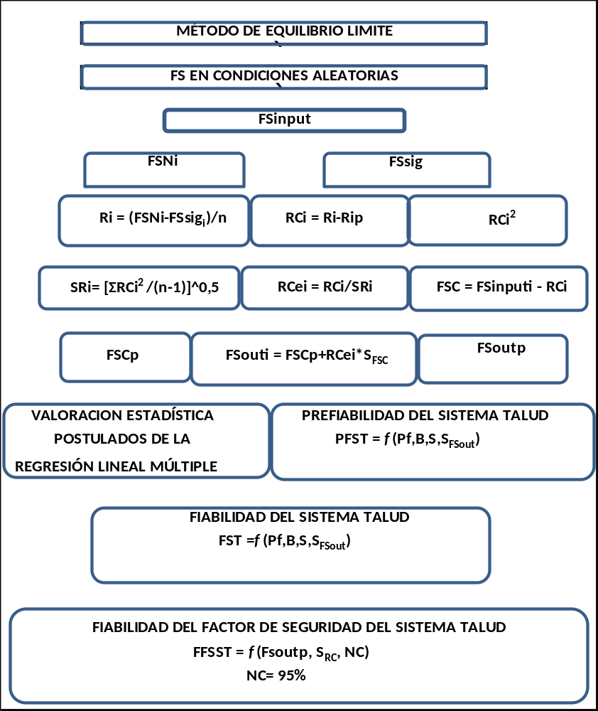
Fig. 1. Procedimiento General “Fiabilidad de Factor de Seguridad del Sistema Talud”.

IV. RESULTADOS Y DISCUSIÓNES
La técnica propuesta para calcular la fiabilidad del factor de seguridad del sistema talud (FFSST) en suelos mediante el uso de números aleatorios con la aplicación de una función sigmoide es validada por comparación de los resultados obtenidos con los valores de los factores de seguridad publicados (ver referencias) por otros profesionales.
En la tabla 3 se indican los parámetros geotécnicos como, cohesión, fricción, peso unitario, presión de poro y características generales de los taludes evaluados según lo publicado en las referencias citadas.
En la Tabla 4 se resumen los resultados-comparación de los quince (15) casos de taludes tal como han sido publicados según las referencias y los resultados de los valores de la FFSST obtenidos al aplicar la técnica propuesta.
En la tabla 5 se tienen los valores de la pre-fiabilidad del sistema talud, de la fiabilidad del sistema talud y de la fiabilidad del factor de seguridad del sistema talud, obtenidos con la técnica propuesta. Los coeficientes de variación (CV) son inferiores al 30 %, indicativo de mediana a baja dispersión.
De los quince análisis realizados con la técnica propuesta, para determinar la fiabilidad del factor de seguridad del sistema talud, se incluyen tres (3) hojas electrónicas de cálculo que evidencian los resultados obtenidos con la aplicación de la técnica propuesta.
Las tablas 6, 7 y 8, son tres de las quince hojas electrónica de cálculo resultante del procedimiento de la aplicación de la técnica propuesta; se puede observar las variables involucradas en el proceso o procedimiento para determinar la PFST, FST y FFSST incluida las variables para la valoración estadística del sistema talud.
Las Figuras (2-4) son tres de los quince casos de talud analizados; se tiene la comparación gráfica entre los resultados de factores de seguridad publicados según referencias citadas y los valores de la fiabilidad del factor de seguridad del sistema talud calculados con la técnica propuesta.
La suma de la diferencia y el promedio entre (FSinput-FSout) es prácticamente cero, con una bondad de ajuste próxima al 100 %.
El coeficiente de correlación lineal dio valores indicativos de una correlación fuerte y el coeficiente de variación para determinar la FST dio valores menores a 30 % indicativos de mediana a baja dispersión.
La suma y el promedio o media de los residuos (RC y RCe) es cero, lo que indica que el modelo analítico propuesto establece excelente relación entre las variables independientes y las variables dependientes.
Los resultados de la evaluación estadística del sistema talud indican que se cumple con los postulados de la regresión lineal múltiple.
Los factores de seguridad obtenidos con la técnica propuesta evidencian buenos resultados al contrastarlos con los valores de los factores de seguridad reportados en las publicaciones citadas en referencia

Tabla 3. Parámetros Geomecánicos y Características Generales según Referencias

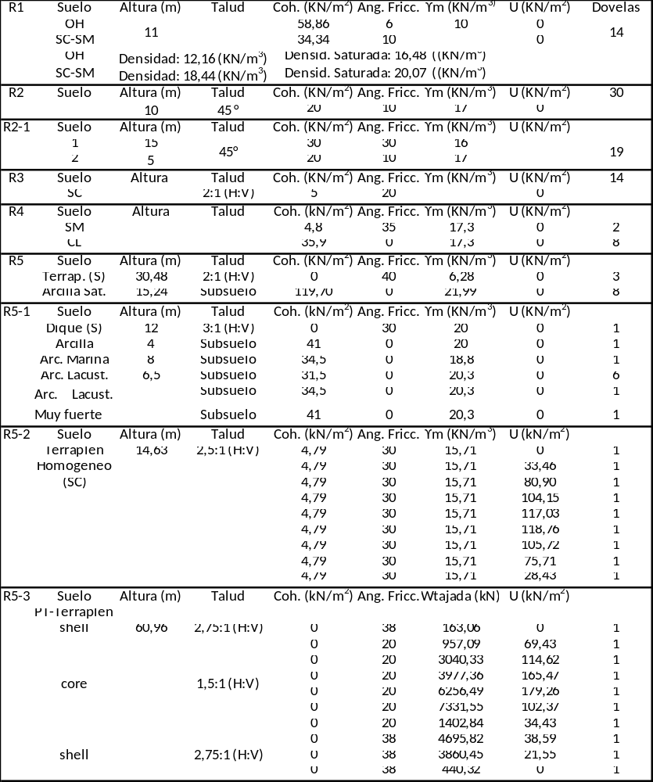

Tabla 3–continuación. Parámetros Geomecánicos y Características Generales según Referencias

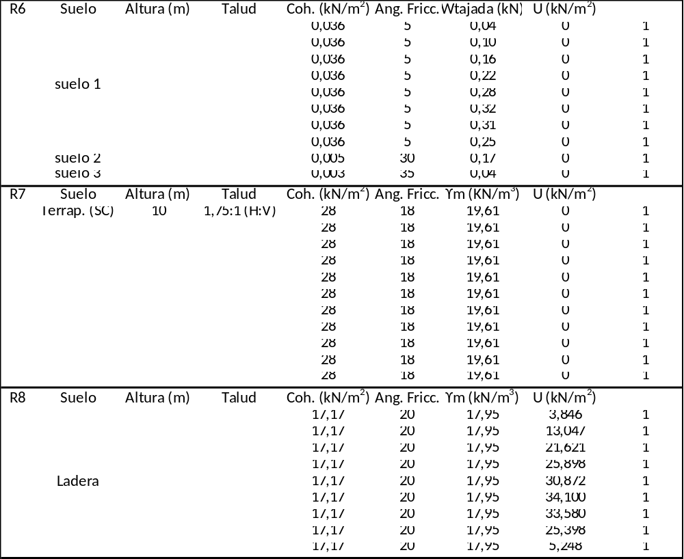

Tabla 3–continuación. Parámetros Geomecánicos y Características Generales según Referencias

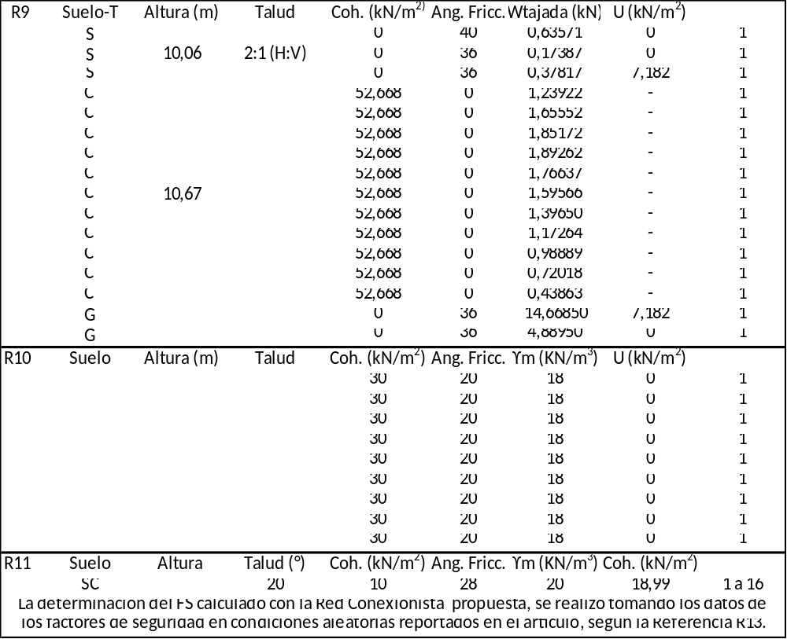

Tabla 4. Factores de Seguridad Publicados versus Factores de Seguridad Calculados

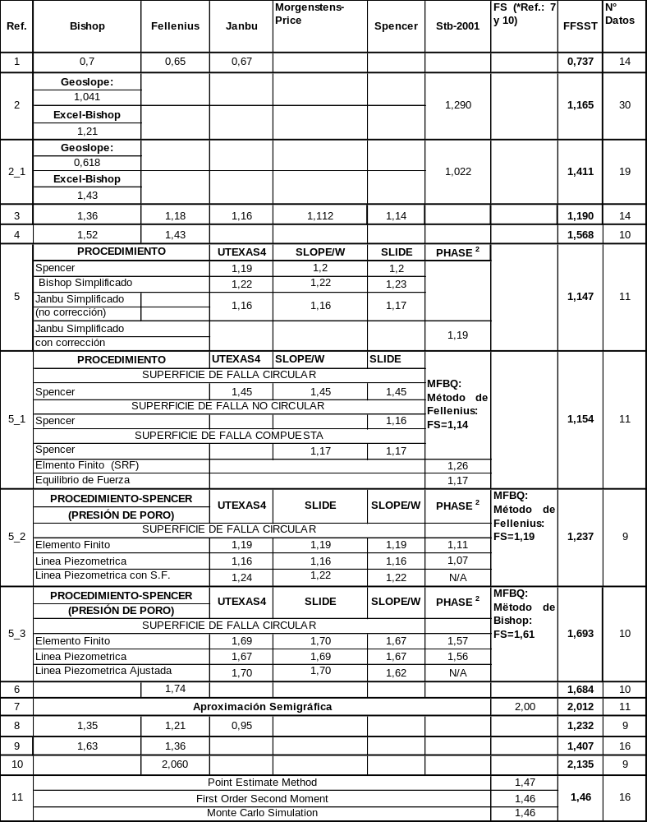
Figuras (2-4) -.Contraste de Factores de Seguridad (FS) de Métodos

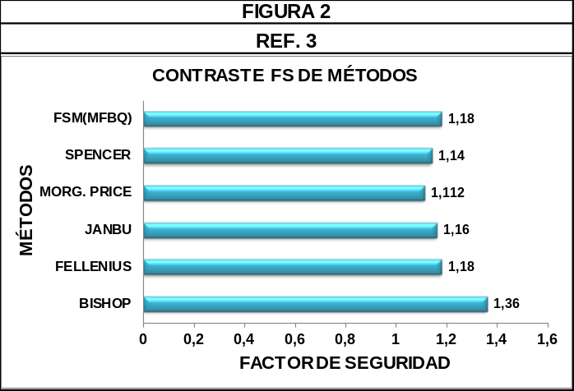
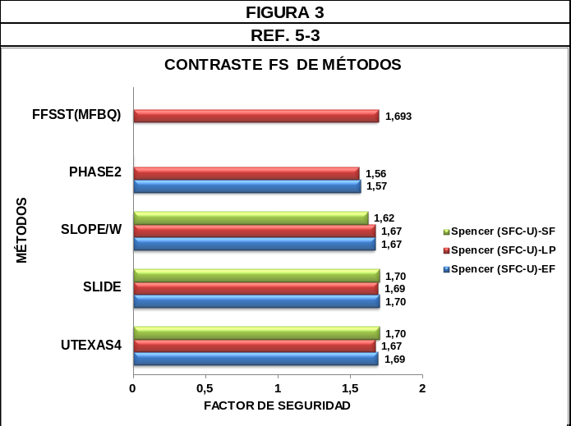
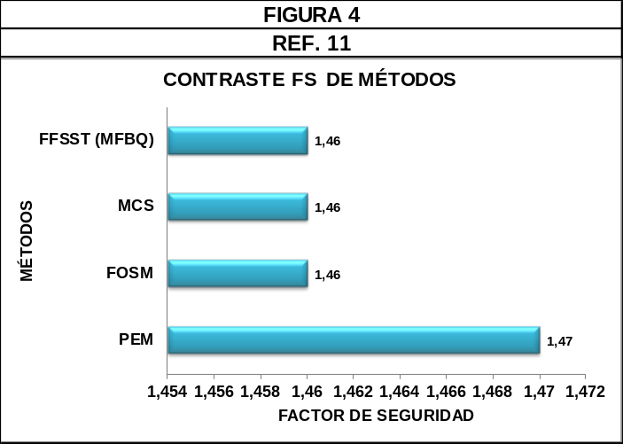

Tabla 5. Fiabilidad del Factor de Seguridad del Sistema Talud

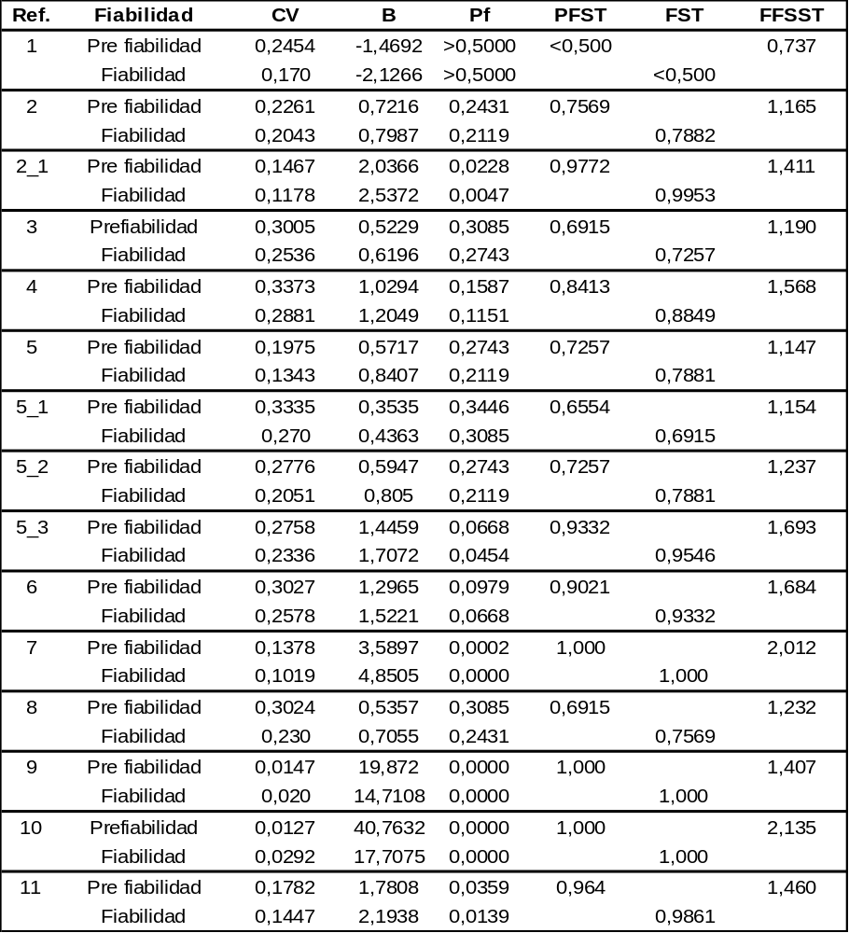

Tabla 6. Fiabilidad del Factor de Seguridad del Sistema Talud. Talud con Cohesión y Fricción. Los FSinput se calcularon con el Método de Fellenius

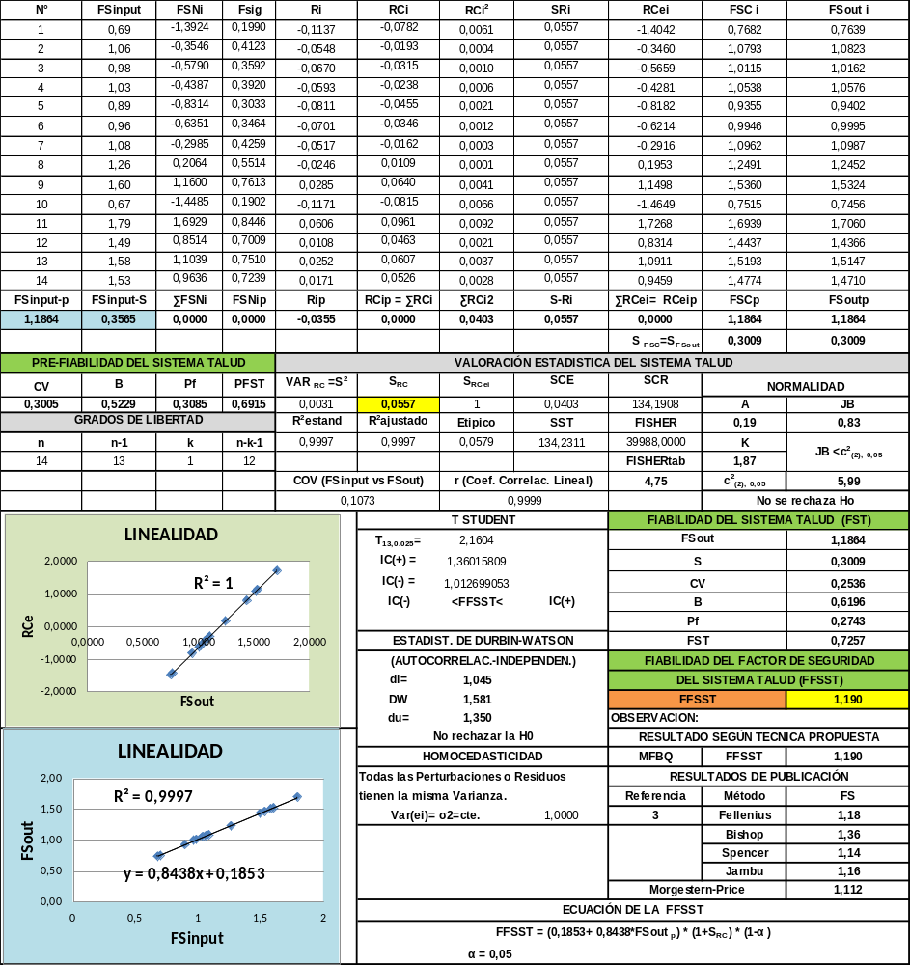

Tabla 7. Fiabilidad del Factor de Seguridad del Sistema Talud. Talud de Terraplén con Fricción y Cohesión. Los FSinput se calcularon con el Método de Bishop. “EARTH DAM WITH CORE-STEADY SEEPAGE”

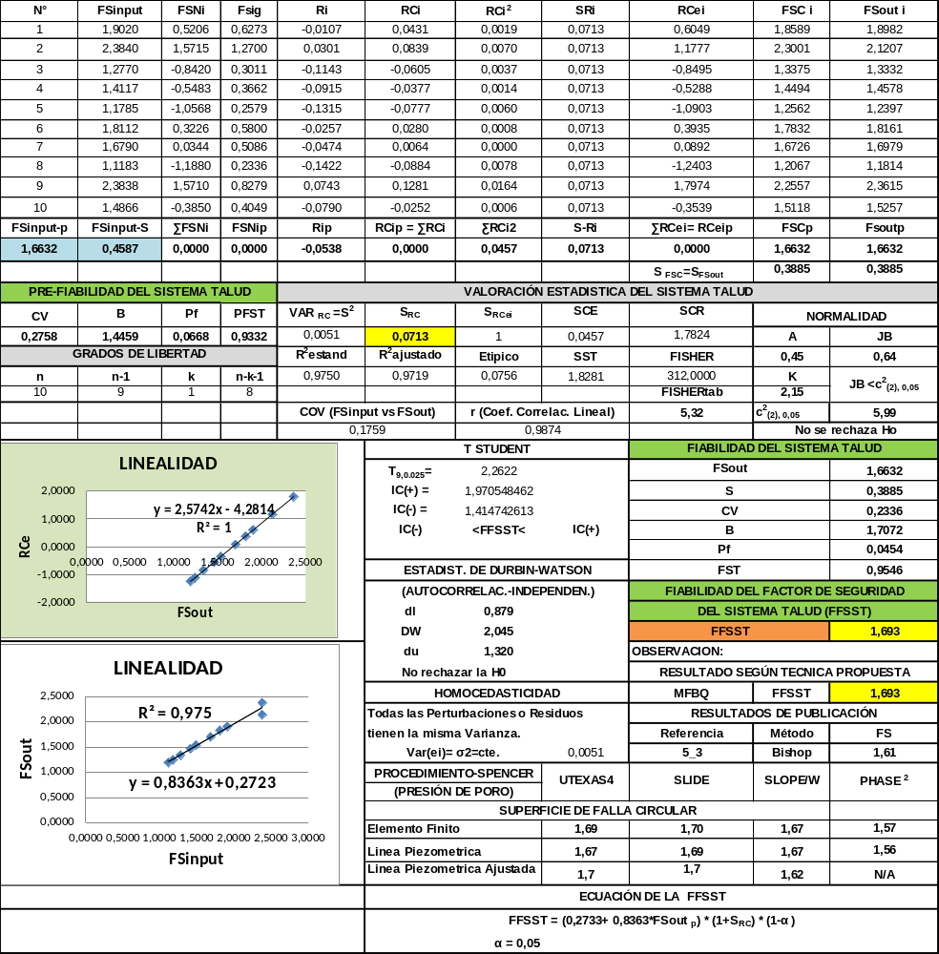

Tabla 8. Fiabilidad del Factor de Seguridad del Sistema Talud. Riddolls & Grocott Ltd. (1999). Study Report (N° 83 (1999) "Quantitative Assesment Methods for Determining Slope Stability Risk in the buuilding Industry". AppendiX A, Pag. 47

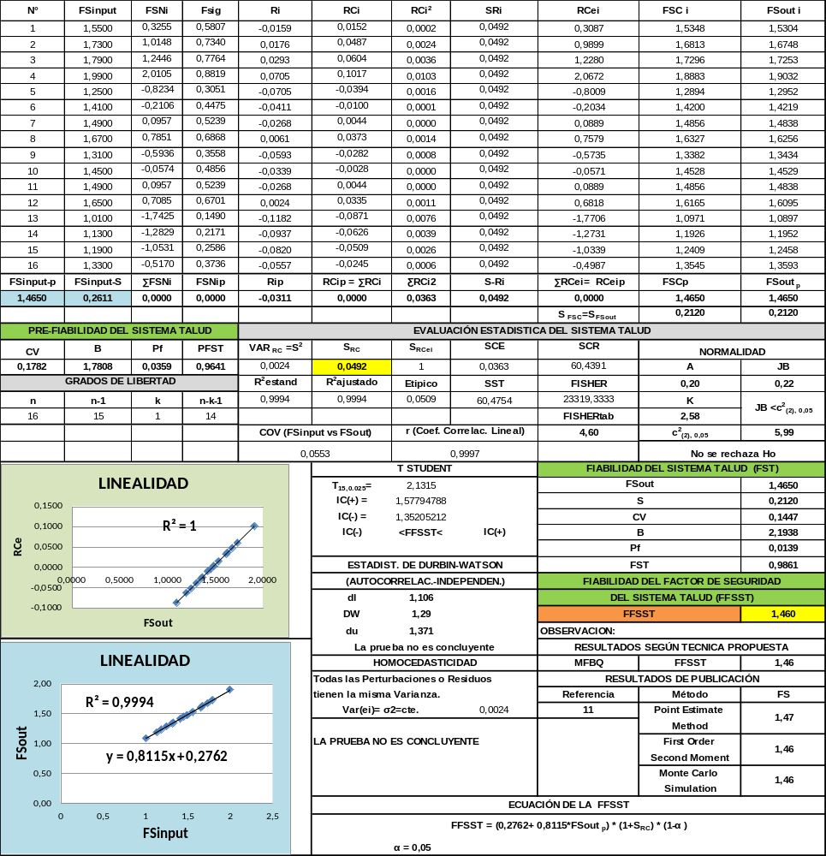

V. CONCLUSIONES

La técnica propuesta es una herramienta o procedimiento técnico para evaluar mediante números aleatorios la variabilidad de los parámetros geotécnicos en la extensión de la superficie de deslizamiento, variabilidad que no son considerados en los métodos tradicionales de análisis de estabilidad de taludes que definen un valor único determinístico.
La técnica propuesta conjuga conceptos de la teoría de probabilidades y estadística para un mejor análisis racional de la incertidumbre implícita en los problemas de la Ingeniería Geotécnica, muy especialmente en los parámetros geotécnicos, cuantificándose la incertidumbre en las variables, PFST, FST y FFSST.
La técnica propuesta es una herramienta con la que el Ingeniero Geotécnico puede contar para la toma de decisiones sobre la confiabilidad en estabilidad de taludes en suelos. Se puede obtener una mejor precisión del factor de seguridad y probabilidad de falla
La determinación de PFST, FST y FFSST basado en factores de seguridad aleatorios como datos de entrada a la hoja electrónica de cálculo para la aplicación de la técnica propuesta, implica determinar el índice de confiabilidad y la probabilidad de falla del sistema talud lo que amplía el criterio de evaluación y mayor certeza en la toma de decisiones sobre la estabilidad del sistema talud.
Con los parámetros geotécnicos en condiciones aleatorias, se puede aplicar el método de equilibrio límite de preferencia y obtener así, los FS en condiciones aleatorias; se tendrán tantos FS aleatorios como numero de dovelas que se haya determinado con la geometría del círculo de falla. El campo aleatorio considera la variabilidad espacial de los parámetros geotécnicos.
La variabilidad de las características del suelo o de los parámetros geotécnicos en toda la extensión de la superficie del talud indica que la estabilidad del talud representa un escenario probabilístico más que determinístico.
Los factores de seguridad (FST y FFSST) obtenidos con la técnica propuesta, tomando en consideración las condiciones aleatorias de los parámetros geotécnicos o variabilidad espacial de las propiedades del suelo, indican que se obtienen buenos resultados al comparar dichos valores con los factores de seguridad reportados en las publicaciones citadas en referencia.
Los resultados obtenidos a través de los quince (15) taludes analizados, cuyo resumen está en tabla IV, permiten concluir que la técnica propuesta, utilizando factores de seguridad aleatorizados y, con la aplicación de una función sigmoide y evaluación estadística de los residuos, puede ser usada como una herramienta de predicción para evaluar la fiabilidad del sistema talud (FST) y la fiabilidad del factor de seguridad del sistema talud (FFSST) mediante el uso de números aleatorios, considerándose así, la variabilidad y la incertidumbre no implícita en el análisis clásico de estabilidad de taludes en suelos.
En la técnica propuesta y aplicada a quince (15) casos de taludes tal como han sido publicadas según las referencias, se evaluó la incertidumbre considerando los parámetros geotécnicos de fricción y cohesión. Se analiza un solo caso con valores aleatorios del peso unitario (ɣ_{fill}, ɣ_{clay}). Se puede considerar la variabilidad de otros parámetros geotécnicos.
La serie de valores aleatorios deben ser muy bien seleccionados para obtener valores del factor de seguridad aleatorizado (FSinput) bien representativos del sistema talud.
Los factores de seguridad aleatorizados (FSinput) se pueden determinar con cualquier método de análisis de estabilidad de taludes de equilibrio límite. En la propuesta técnica se utilizó, según el caso presentado, el método de Fellenius y el Método de Bishop Simplificado.
La técnica propuesta es válida para análisis de fiabilidad en suelos considerando secciones de talud en dovelas o tajadas.
En la técnica propuesta y aplicada a los problemas indicados en las referencias se cumplen con los postulados de la regresión lineal múltiple.
Los postulados de la regresión lineal múltiple deben ser cumplidos para la determinación de la fiabilidad del sistema talud (FST) y la determinación de la fiabilidad del factor de seguridad del sistema talud (FFSST).
Los residuos se compensan unos a otros de forma que la suma de los residuos corregidos y la suma de los residuos corregidos estandarizados es siempre cero. La desviación de los residuos estandarizados es uno (1).
La suma de la diferencia y el promedio entre los factores de seguridad de entrada y los factores de seguridad de salida (FSinput-FSout) es cero (0) con una bondad de ajuste próxima al 100 %.
La media de los FSinput coincide con la media o promedio de los FSC y los FSout, lo que significa que el valor absoluto medio es cero.
La desviación estándar de los FSinput es diferente a la desviación estándar de los FSC y FSout y La desviación estándar de los FSC es igual a la desviación estándar de los FSout.
Los resultados del coeficiente de determinación y el coeficiente de correlación lineal expresan la intensidad de la relación entre los FSinput y los FSout..
El coeficiente de variación a nivel de la FST es siempre inferior al 30%.
La prefiabilidad del sistema talud (PFST) es un valor inicial-indicativo de la viabilidad del sistema talud y siempre es menor a la fiabilidad del sistema talud (FST).
La desviación estándar de los residuos corregidos (S_{RC}) es considerada para calcular la FFSST.
En la determinación de la FFSST se considera un nivel de significancia de 0,05. Este valor puede ser optativo y se puede considerar otro nivel de confianza a juicio del Ing. Geotécnico.
En el problema citado en la Ref. 11, se aplicó la técnica propuesta utilizando los valores de los factores de seguridad (FOS) dados en dicha publicación (pag. 47). Los resultados obtenidos indican buena correlación entre el FFSST y los valores de los factores de seguridad (FOS) publicados. Los resultados de la aplicación del estadístico Durbin-Watson, determinan que “La prueba no es concluyente”.
De los quince análisis realizados con la técnica propuesta para determinar la fiabilidad del factor de seguridad del sistema talud, se incluyen tres (3) hojas electrónicas de cálculo (tabla 6, 7, 8) y tres figuras (2-4) que evidencian los resultados obtenidos con la aplicación de la técnica propuesta.
VI. REFERENCIAS
[1] Méndez, Eugenia (2016), análisis de estabilidad de taludes y factor de seguridad, CAPITULO V -1_644_282_497_5026. Pag.69-74

[2] De Matteiss Alvaro F. 2003. “Geología y Geotécnia”, Estabilidad de Taludes. Universidad Nacional de Rosario, Facultad de Cs. Exactas, Ingeniería y Agrimensura. Ejercicio N° 1, pag. 33-36. Ejercicio N° 2, pag. 33, 37-39. GEOLOGIA Y GEOTECNIA-ESTABILIDAD DE TALUDES.

[3] GEOSLOPE INTERNATIONAL, Ltd, 2018. “Stability Modeling with Geostudio”. 1200,700-6th Ave SW, Calgary, AB, Canada T2O OT8. Pag. 31-33.

[4] Duncan J. Michael. “Soil Slope Stability Analysis. Chapter 13. Sr.247-013.pdf. Page. 358.

[5] Duncan J. Michael, Wright Stephen G, Thomas L. Brandom, 2014. “Soil Strength and Slope Stability”. John Wiley & Sons, INC. New Jersey. Example 4. Pag. 142, 143, 144. Example 6. Pag. 147, 148, 149, 150. Example 7. Pag. 151-154. Example 8. Pag. 155-156.

[6] Duncan J. M., Buchinani A.L. , De Wet, Marius, March, 1987. “An Engineering Manual for Slope Stability Studies”. Report of a study performed by the Virginia Tech Center for Geotechnical Practice and Research. Virginia Polytechnic Institute and State University, Department of Civil and Environmental Engineering. Pag. 55 a 57.

[7] Cernica John N., 1982. “ Geotechnical Engineering” . Holt-Saunders International Editions. Japan. Example 11-3. Pag. 290-291.

[8] Caro Soler John Freddy IBAGUÉ 2012. “ANALISIS DE ESTABILIDAD DE TALUDES POR MÉTODOS DE DOVELAS”. MÉTODO SIMPLIFICADO DE FELLENIUS, BISHOP Y JANBÚ. Seminario I. Universidad Cooperativa de Colombia, Facultad de Ingeniería Civil. Pag. 14.

[9] Research Gate. Soil and Foundation, lesson 6, chapter 6-slope stability. Page 107-110.

[10] Brady Pallavi, “Slope Stability”. Slope stability-170412060011.pdf. Pag. 49-56.

[11] Riddolls & Grocott Ltd, 1999. Quantitative Risk Assessment Methods for Determining Slope Stability Risk in the Building Industry. Building Research Association of New Zealand, Study Report SR 83, Judgeford. Pag.

[12] Barlow, R.E. and Proschan, F. (1975). Statistical Theory of Reliability and Life Testing. Holt, Rinehart and Winston, NewYork.

[13] Genedenko B, et.al. (1965), Mathematical methods in the theory of reliability, Nauka, Moscow, p.524.

[14] Hasofer, Abraham M. y Lind, Niels C. (1974). "Un formato exacto e invariante de confiabilidad de primer orden". Revista ASCE de la División de Ingeniería Mecánica . Vol. 100. EM1. Febrero de 1974. 111-121

[15] Huang, Jinsong y DV Griffiths. "Observaciones sobre FORM en un ejemplo geomecánico simple". Structural Safety 33, no. 1 (2011): 115-119.

[16] G. Baecher, B, y J. T. Christian, Reliability and Statisticsin Geotechnical Engineering, Chichester: John Wiley & Sons, 2003, 605 p.

[17] H. Wu, Reliability analysis of slopes,” en Reliability Based Design in Geotechnical Engineering-Computations and Applications, K. K. Phoon, ed., Londres Taylor Francis, 2008. pp. 385-412.

[18] Box, G.E.P.; Wilson, K.B. (1951). «On the Conditions». Journal of the Royal Statistical Society: Series B 13 (1): 1-45. doi:10.1111/j.2517-6161.1951.tb00067.x

[19] Castillón, Domínguez., David, Sergio (2014). Simulación. https://www.academia.edu/7207310/Librodesimulacion

[20] Casal, Rubén, Fernandez., Caos, Ricardo., Costa Julián (2023). Técnicas de Simulación y Remuestreo. https://rubenfcasal.github.io/simbook/Simulacion.pdfisis-de-sistemas-2da-edicic3b3n.pdf

[21] Ojeda, L.R. (2007), Probabilidad y Estadística Básica para Ingenieros. Escuela Superior Politécnica del Litoral de Ciencias Matemáticas, Guayaquil-Ecuador.

[22] Estuardo, M, G.A (2012), Estadística y Probabilidades. Instituto Profesional Virginio Gómez, Chile.

[23] Wackerely, D, Mendenhall , William, Scheaffer, L.R. (2009). Estadística Matemática con Aplicaciones, University of Florida. Cengage Learning.

